Приложение 10
к Закону
Приморского края

"Приложение 6
к Закону
Приморского края
от 06.12.2004 № 182-КЗ

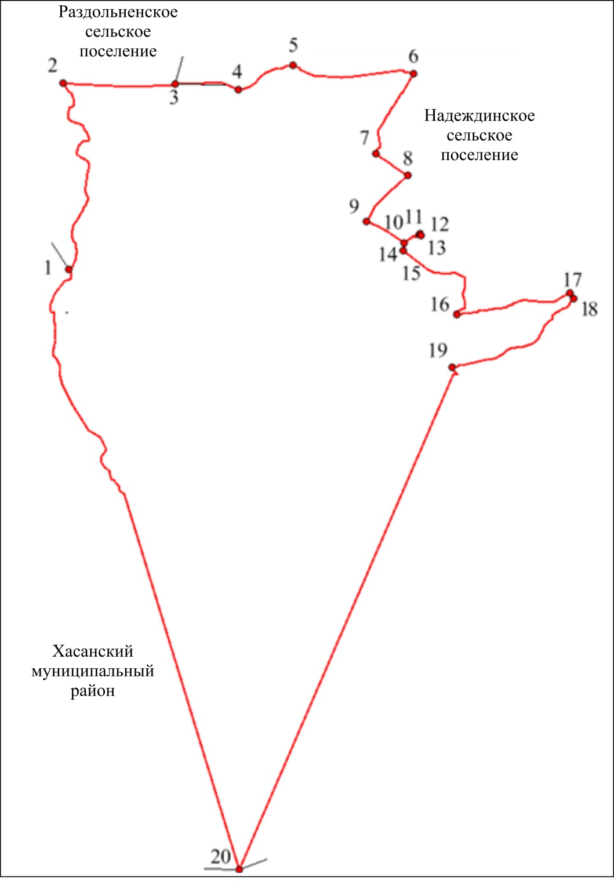
Общая схема границы Тавричанского сельского поселения
Надеждинского муниципального района

Условные обозначения: М 1:100000
 | - | граница Тавричанского сельского поселения
 | - | характерная точка границы Тавричанского сельского поселения
1 | - | номер характерной точки границы Тавричанского сельского поселения
 | - | граница стыка смежных муниципальных образований
Схема границы Тавричанского сельского поселения
Надеждинского муниципального района

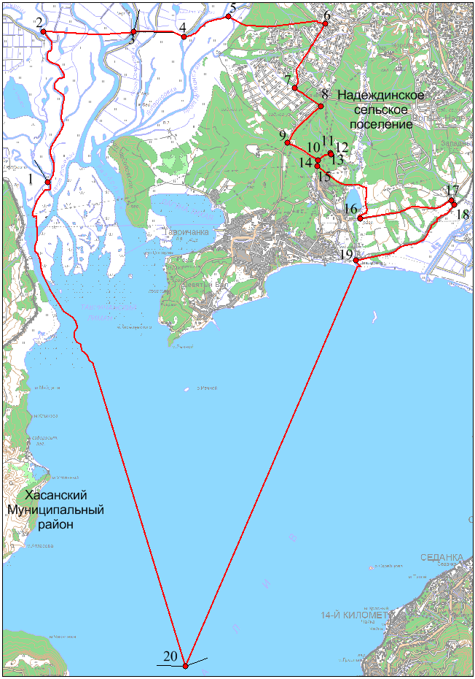

М 1:100000

Условные обозначения:
 | - | граница Тавричанского сельского поселения
 | - | характерная точка границы Тавричанского сельского поселения
1 | - | номер характерной точки границы Тавричанского сельского поселения
 | - | граница стыка смежных муниципальных образований

